**Halogen LED z czujnikiem ruchu**

**Planujesz oświetlić podjazd, teren przed domem lub klatkę schodową? Postaw na trwałe i energooszczędne rozwiązanie jakim jest <a href="https://www.zarowka-led.com/halogeny-led-z-czujnikiem">halogen LED z czujnikiem ruchu</a>. Wykorzystane czujniki poprawią twój komfort podczas poruszania się w ciemności.**

**Rodzaje halogenów LED**

Sklepy z oświetleniem wykorzystującym technologie LED mają w swojej ofercie różne rodzaje halogenów. Do najbardziej popularnych należy **halogen LED z czujnikiem ruchu** oraz zmierzchu, bądź obydwoma czujnikami naraz. Modele różnią się między sobą mocą, montażem oraz grubością obudowy. Szeroki wybór daje nam możliwość dopasowania urządzenia do naszych potrzeb oraz miejsca, które ma zostać doświetlone.

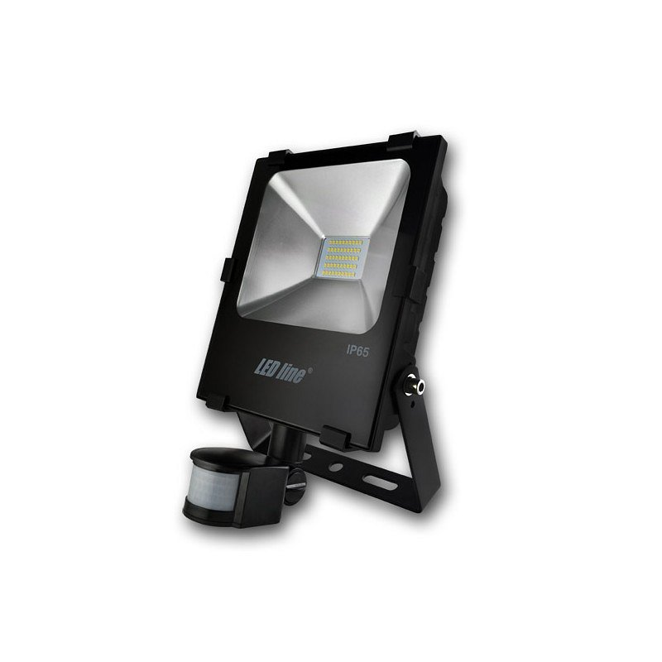

**Specyfikacja i zalety urządzenia**

*Halogeny LED z czujnikiem ruchu* to jedne z lepszych rozwiązań oświetlenia zewnętrznego. Są bardzo trwałe i energooszczędne. Jedna lampa zapewnia kilka lat ciągłej pracy. Nie wydzielają ciepła oraz promieniowania przez co są bezpieczne w użytkowaniu i nie szkodzą środowisku. Wysokiej jakości materiały użyte do wykonania obudowy zapewniają odpowiednią ochronę przed czynnikami zewnętrznymi oraz korozją. Halogeny są łatwe w montażu, możemy je wykorzystać praktycznie w każdym miejscu. Dzięki możliwości regulacji mamy swobodę dopasowania kąta nachylenia oświetlenia, tak aby zapewnić jak najlepszy efekt. Mamy także wybór barwy światła jakie ma dawać urządzenie z pośród ciepłej, zimnej oraz neutralnej. Jest to bardzo uniwersalne oświetlenie ze względu na szerokie zastosowanie.

[Halogen LED z czujnikiem ruchu](https://www.zarowka-led.com/halogeny-led-z-czujnikiem)